И ворота будут!
В деревне Трубичино готовят к открытию мини-футбольное поле с искусственным покрытием.

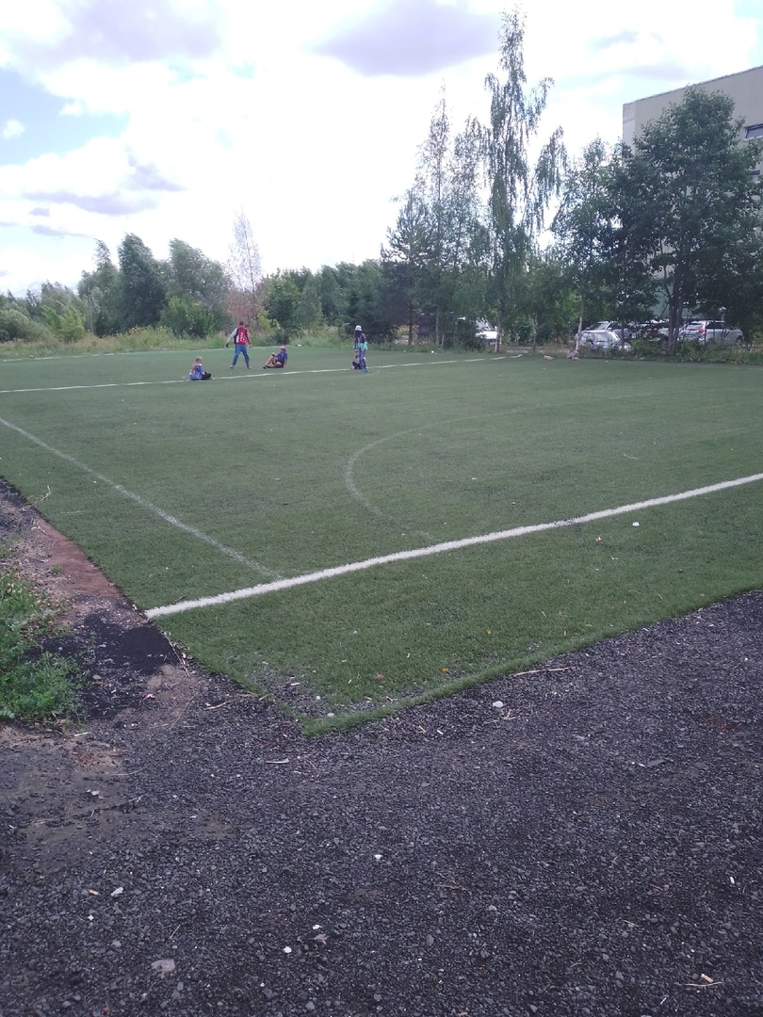
Обустройство нового спортивного объекта ведется на территории многоквартирных домов деревни Трубичино второй год. Готовить площадку под мини-футбольное поле начали еще в прошлом году за счет средств местного бюджета. Администрация Трубичинского поселения оформила земельный участок, заключила договор на его планировку, подготовку основания и асфальтирование. А недавно московская компания завершила укладку зеленого газона.
— На работы по укладке специального искусственного покрытия из бюджета поселения было выделено свыше 500 тысяч рублей. Само покрытие стоит порядка миллиона рублей, но нам оно досталось бесплатно — региональное министерство спорта на безвозмездной основе предоставило его Новгородскому району. В деревне Трубичино это единственная подобная площадка, — рассказал глава поселения Сергей АНКУДИНОВ.
Правда, для того, чтобы на искусственном газоне развернулись настоящие футбольные баталии, не хватает ворот. Но они будут, обещает глава. Администрация нашла спонсора, который к середине августа готов сделать ребятишкам такой подарок.
В будущем площадка будет использоваться на все сто процентов, и не только для игры в футбол.
— Мы намеренно подготовили основание большего размера, чем само искусственное покрытие. На свободном пространстве можно разместить тренажерный комплекс, стритбольное кольцо, установить ограждение. Надеемся воплотить задуманное, став участниками федеральной программы «Комплексное развитие сельских территорий», — поделился планами Сергей Викторович.
Развитию спорта в поселении уделяют много внимания. Мини-футбольное поле в Трубичине — второй крупный объект, построенный в этом году. Первым открылось плоскостное сооружение в Подберезье с беговыми дорожками, тренажерной зоной и футбольным полем. На стадионе регулярно организуют мероприятия. В июне, к примеру, состоялись соревнования по мини-футболу в рамках спартакиады, которая в Трубичинском сельском поселении нынче проходит в пятый раз. Игра, говорит Сергей Викторович, была захватывающей. Пять команд боролись за переходящий кубок, а победу одержали футболисты «ИКЕА Индастри Новгород».
— Спартакиаду мы проводим по девяти видам спорта. В соответствии с Положением участие в ней принимают жители от 18 лет. Но мы видим, как подрастает новое поколение спортсменов, в соревнованиях хотят участвовать молодые ребята — те, кто недавно окончил школу или учится в старших классах. Это здорово, что спортивные традиции продолжаются, поэтому огркомитет принял решение снизить возрастной ценз до 17 лет, — сказал глава поселения.
В деревне Чечулино также благоустраивают место притяжения приверженцев активного образа жизни. Благодаря региональной программе «Народный бюджет» в прошлом году здесь начался капитальный ремонт стадиона. Уже известно, что Трубичинское поселение прошло отбор и включено в программу «Народный бюджет» на 2022 год. А значит, получит финансирование на реализацию новых проектов. Если жители отдадут приоритет спорту, ремонт стадиона может быть продолжен.

